产品使用说明书

ASZ型 绳索张力仪

使

用

说

明

书

产品说明书
一、适用场合
ASZ型绳索张力仪适用于电力行业、通信行业、交通运输行业、玻璃墙幕装饰行业、索道运行业、建筑行业、游乐场所、隧道施工、渔业捕捞与各大科研院所和教学机构、检测机构及涉及到绳索和钢丝绳拉力的场合。

二、功能特点
- 具有张紧力的绳索结构，不需拆卸即可直接测量。
- 重量轻、结构简单、操作方便，适用于任何场合。
- 性能稳定、测量精度高，具有系统自动补偿功能，当被测索规格与测力仪索号规格相同时，在额定量程内精度可达2%以内。
- 具有十五种线径测量功能、测量范围更宽。
- 使用范围：适用于柔性的，拉伸的索。如各种钢丝绳、高强度绳索等。
- 精度等级：最大功能的2～6%（取决于绳索形式和特点）。
- 绳索直径：¢6～¢40mm。

三、外形结构
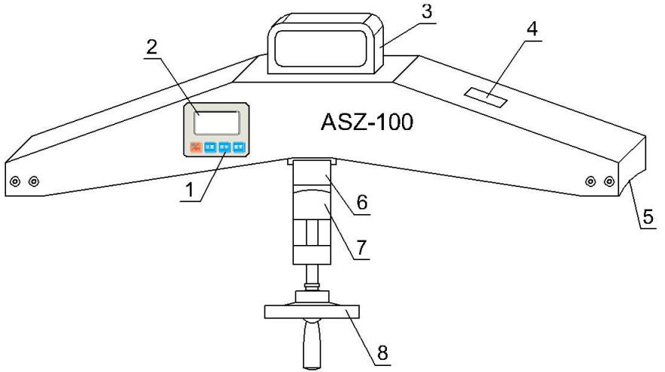
- 功能按键 2、液晶显示屏 3、手柄 4、Rs232九孔插座与电源插座
5、支撑座 6、定位块 7、锁紧块 8、手轮

产品使用说明书

四、型号规格参数
型号规格 | ASZ-20 | ASZ-50 | ASZ-100 | ASZ-200
最大负荷值（KN） | 20 | 50 | 100 | 200
负荷分度值（KN） | 0.01 | 0.01 | 0.1 | 0.1
输出接口 | Rs232九孔插座
电源 | 充电电池 充电器（充电电压100V～240V）
工作温度 | 5℃～35℃
运输温度 | -10℃～60℃
工作环境 | 周围无震源及腐蚀性介质
相对湿度 | 15%～80%RH
净重 | 5kg
外形尺寸 | 650×375×100

产品使用说明书
五、工作原理
索力的测定分介入式和非介入式两种。所谓介入式测力是指在索的端头或跨中，将索断开后串接一只拉力传感器，直接将索力读出，这是一种最正确和直观的测力方法，如下图1、2所示。
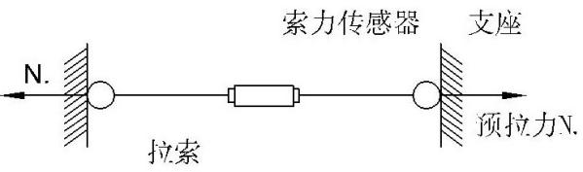
图1
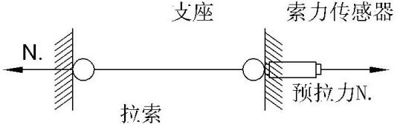
图2
这种测力方法的投入大，只适用于试验研究和吨位大、要求高的个别工程，不适用于布索量大的预应力结构工程。
非介入式测力的方法也有两种，一种是震动频率测量法，即索的自振周期T与索内张力H、索长L、索的质量W成函数关系，由公式可知测出了索的震动周期T就可算出索内的拉力H，原理比较简单，但将震信号转化为信号，经计算机处理后再输出索力值。这个过程需要的仪器设备多，工人掌握的难度大，也不便于高空作业。另外索端的支承条件对震动周期有影响，对索力测量的精确度也有影响。另一种测量索力的原理是基于力学原理，如下图所示，索力的横向位移δ与索的拉力H、横向力P和索的长度之间有函数关系。位移保持一定数值情况下，索拉力H越大，横向作用力P越大。

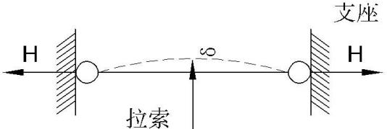

用力传感器将横向力P输出，经微处理器处理后转化为索拉力，然后再用液晶显示。上述原理也比较简单，但横向力与索力之间的关系，尚与索的直径、断面构造.绳索的延伸率和拉力的大小等有关，我们通过微处理器的修正和精确的标定等处理后获得正确而又稳定的索力。能过试验和检验，已达到国外同类产品水平。

产品说明书
六、屏幕显示
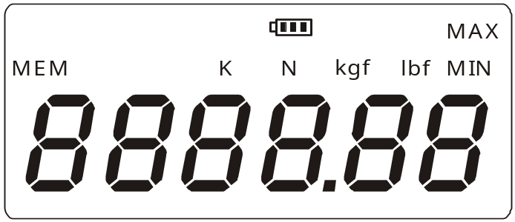
- PEAK 显示
当“PEAK”显示时，表示Peak mode（峰值保持模式）,显示屏显示峰值直至手动清零；当没有显示“PEAK”时，表示“track mode”（实时荷重值模式），屏幕上的数值随荷重的变化而变化。
- MEM 显示
有资料被储存记忆时，“MEM”会显示。按“保存 ”键查看记忆数据时，“MEM”闪烁。
- 单位显示
字母“K”，与“N”、“kgf”、“lbf”分别组合成“KN（千牛）”、“t（吨）”、“Klb（千磅）”如图示：
- MAX、MIN 显示
当测量值大于最大值时，MAX显示；
当测量值小于最小值时，MIN显示。
- 电源显示
电源电量显示和低电量提示。

七、按键介绍
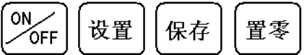
- ON/OFF键：可以用来开机，和关机。
- 设置键：用户在测量界面可以通过此键进入设置菜单，并且在设置数据时按此键保存数据。
- 保存键：用来保存测量的数据，长按此键，进入查看界面。在查看界面时，按此键，可以选择当前储存测量值。
- 置零键：在实时测量时，按此键，可以修正零点。在峰值和自动峰值时，按此键，可以清除峰值，恢复到零点；在查看界面时，按此键，可以清除当前储存测量值，长按此键，可以清除全部存储测量值。在用户设置界面，按此键，不保存数据退回上一级界面。

产品使用说明书

八、开机显示
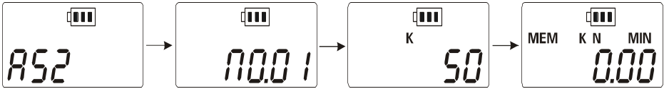
型号显示
档位显示
满量程显示
测量界面

九、功能介绍
1、设置功能
- 单位设置：开机显示完成后，按“设置”键进入单位设置，每按“置零”键一次，进行N、kg、Ib三种单位之间相互切换，选择所需单位，再按“设置”键进入下一功能设置，如下图所示：
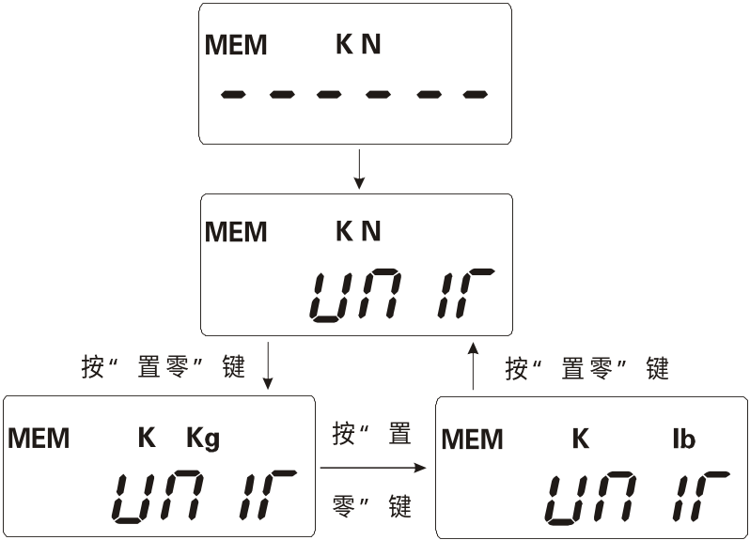
- 峰值设置：上步操作完成后，按“设置”键进入峰值设置，每按“置零”键一次，进行PEAK（表示峰值保持模式）、无此类字符显示（表示实时荷重值模式）二种模式之间相互切换，选择所需模式，再按“设置”键进入下一功能设置，如下图所示：
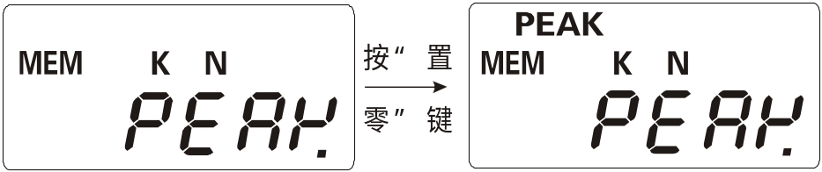

产品使用说明书

下限值设置：上步操作完成后，按“设置”键进入下限值设置，分别按“保存”、“置零”键，进行数字调整，选择所需数值，再按“设置”键进入下一功能设置，如下图所示：

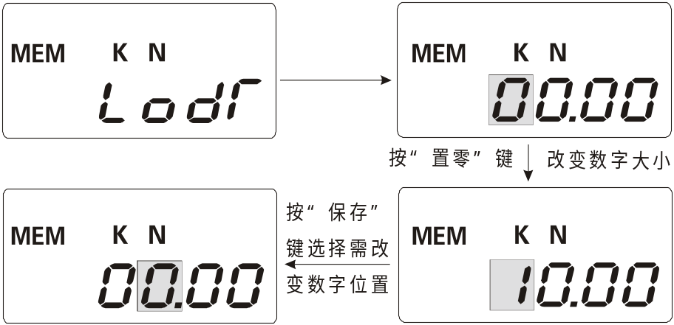

- 上限值设置：上步操作完成后，按“设置”键进入上限值设置，分别按“保存”、“置零”键，进行数字调整，选择所需数值，再按“设置”键进入下一功能设置，如下图所示：
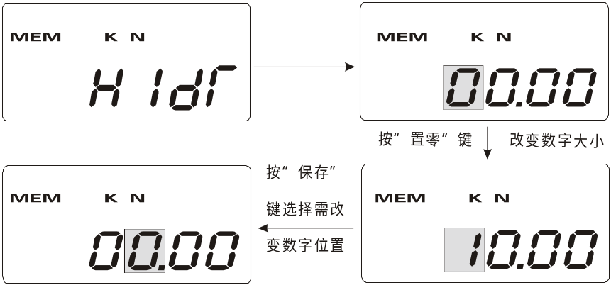
e、背光功能设置：上步操作完成后，按“设置”键进入背光功能设置，每按“置零”键一次，进行YES与NO二种模式之间相互切换，选择所需模式，再按“设置”键进入下一功能设置，如下图所示：
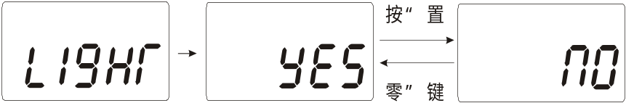
产品使用说明书

f、自动关机时间设置：上步操作完成后，按“设置”键进入自动关机时间设置，分别按“保存”、“置零”键，进行数字调整，选择所需数值，再按“设置”键后显示设置完毕界面，最后返回到测量模式，如下图所示：
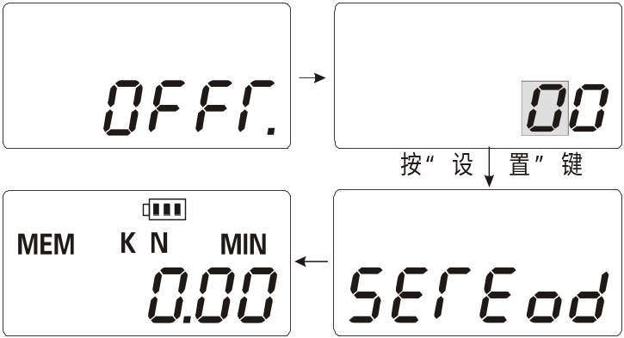
2、索号档位选择
开机后长按“保存”键，进入档位选择，按“置零”键选择档位，再按“设置”键，系统保存数据，自动关机，关机后重新启动，如下图所示：
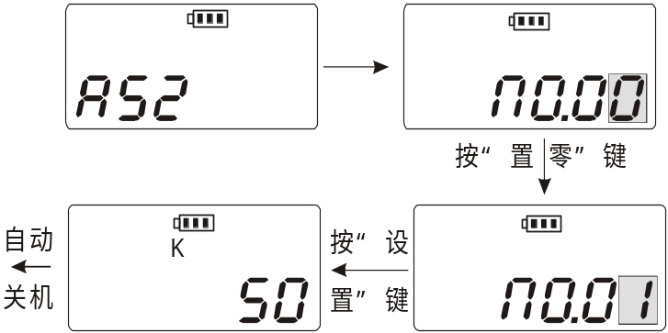

产品使用说明书

3、保存功能
- 在正常测量状态下，按一下“保存”键，保存一个正在测试时所得的测量值；
- 长按“保存”键4秒钟，进入查看界面，界面有“MEM”字符闪烁，可查看储存数据，再按“保存”键，查看下一组数据，按“置零”键，返回测量模式，如下图 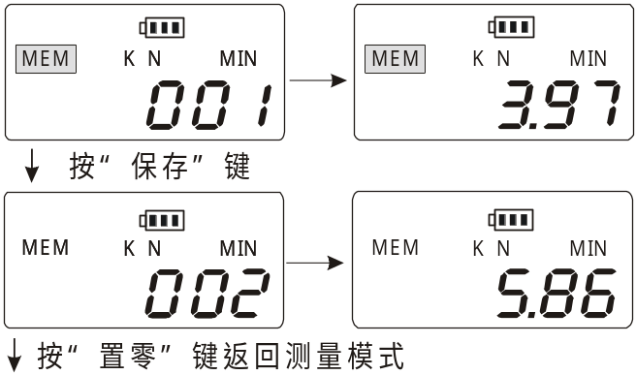

十、使用方法
1、根据被测绳索的外径，选择索号档位。（具体按键操作可参照上条功能介绍的第二点）
索号档位选择标准对应表
量程  直径  档位 | 20KN | 50KN | 100KN | 200KN
01 | 8mm | 12mm | 16mm | 24mm
02 | 10mm | 16mm | 22mm | 26mm
03 | 12mm | 22mm | 26mm | 30mm
04 | 16mm | 26mm | 30mm | 36mm
05 | 20mm | 30mm | 36mm | 40mm
产品使用说明书
产品使用说明书

特殊绳索可根据客户要求，进行对应实物标定。

注意：测试时，将绳索的最高点对正定位块，将被测绳索压紧在定位块上即可。
- 将锁紧手柄松开，被测绳索通过锁紧块与定位块之间，两支撑座与绳索完全接触，如下图所示，按“置零”键选择测量模式（实时荷重值模式、峰值保持模式、峰值保持自动解除模式）。
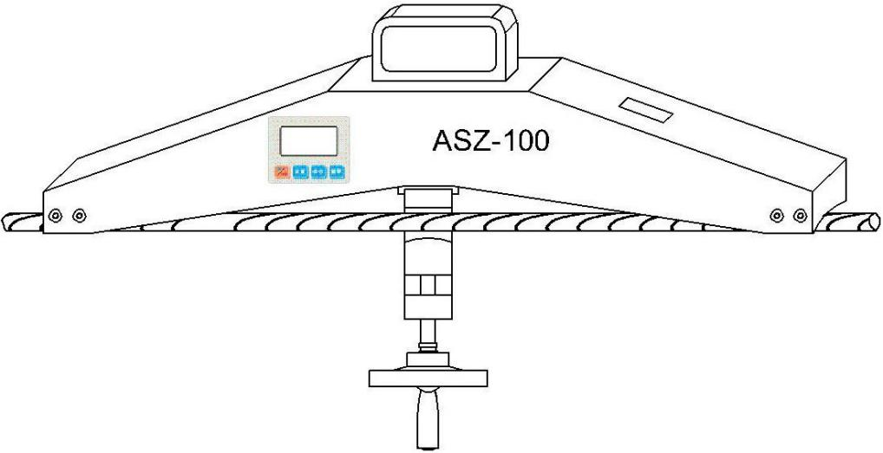
被测绳索
2、旋紧锁紧手柄，将被测绳索压紧在定位块上，显示的数值即为被测绳索的实际张紧力力值。

产品使用说明书

十一、安全注意事项
注意事项
如果操作错误，可能会损坏本仪器或导致严重的事故。本说明书中指出了预防事故发生的重要事项和仪器的使用方法， 请在使用前仔细阅读此说明书，阅读后妥善保存，以备再次阅读。
如果是测试冲击负荷请选用最大负荷比所要测试的冲击负荷大一倍的机型。
警告事项
1、不要超出最大量程来使用本仪器。否则可能导致传感器损坏，甚至发生事故。
2、当测试值超过量程时, 蜂鸣器会连续鸣叫, 此时请快速解除所加之载荷或降低负荷。

安全事项
- 请使用配套的充电器充电，否则会引起电路故障，甚至引发火灾。
2、不要使用充电器额定电压以外的电源，否则可能会引起电击或火灾。
3、不要用湿手拔出或插入插头，否则可能导致触电。
4、不要拉拽充电器的电源线来拔出插头，以免电线被扯断而遭电击。
5、请用柔软的布来清洁本机。将布浸入泡有清洁剂的水中，拧干后再清除灰尘和污垢。
注意：不要使用易挥发的化学物质来清洁本机( 如挥发剂、稀释剂、酒精等)
6、请勿在以下环境中操作本机
（1） 潮湿的环境 （2） 多尘的环境
（3） 使用油或化学品的地方 （4） 周围有源的地方
7、请在规定的温湿度范围内使用及储存，否则可能造成仪器故障。
8、不要自行拆卸修理或改造本机 ，这些行为可能引起仪器永久性故障。
9、其他安全生产需注意的未尽事项。

产品使用说明书
其他配套仪器
仪器名称 | 型号 | 仪器名称 | 型号
数显式推拉力计 | HF | 电动立式机台 | AEV
指针式推拉力计 | NK | 电动单柱立式机台 | AEL
数字式扭矩测试仪 | ANL | 电动卧式机台 | AEH
瓶盖扭矩测试仪 | ANL-P | 螺旋侧摇测试机台 | ASC
指针式扭矩起子 | ANQ | 手动卧式测试架 | AMH
高速冲击扭矩测试仪 | AGN | 手摇立卧两用测试架 | ASL
动态扭矩测试仪 | AND | 手压式拉压测试架 | AST
扭转弹簧试验机 | ANH | 剥离力专用测试机台 | ABL
弹簧拉压试验机 | ATH | 球压试验装置 | AQY
邵氏橡胶硬度计 | LX | 机动液压型拉压测试架 | ALR
邵氏硬度计测试支架 | LAC-J | 钮扣测试仪 | ABQ
水果硬度计 | AGY | 端子拉力测试仪 | ADL
水果硬度计支架 | GYJ | 绳索张力仪 | ASZ
张力计 | ATN | 旁压张力测试仪 | HD

